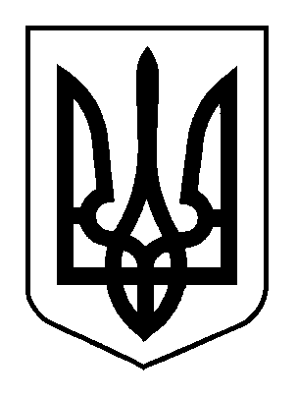

ІЗЮМСЬКА РАЙОННА  РАДА |  | ІЗЮМСЬКА РАЙОННА  ДЕРЖАВНА АДМІНІСТРАЦІЯ

РОЗПОРЯДЖЕННЯ

І з ю м
17 червня 2021 року | № 108-к/ -к

Про нагородження

Відповідно до Положення про відзнаки Ізюмської районної ради та Ізюмської районної державної адміністрації, затвердженого розпорядженням голови районної ради та районної державної адміністрації від 02.02.01 № 9/63 "Про відзнаки Ізюмської районної ради та Ізюмської районної державної адміністрації":

за сумлінну працю, вагомий внесок у справу навчання та виховання студентів, підготовку фахового молодшого бакалавра, високий професіоналізм та з нагоди Дня медичного працівника.
нагородити Почесною грамотою Ізюмської районної ради та Ізюмської районної державної адміністрації:
- БАБЕНКО Світлану Петрівну, завідувача навчально-виробничою практикою, викладача мікробіології Комунального закладу охорони здоров’я «Ізюмський медичний фаховий коледж» Харківської обласної ради;
- ІЛЬЇНУ Аллу Олександрівну, викладача внутрішньої медицини, медсестринства у внутрішній медицині та медсестринства в онкології Комунального закладу охорони здоров’я «Ізюмський медичний фаховий коледж» Харківської обласної ради.
Оголосити Подяку Ізюмської районної ради та Ізюмської районної державної адміністрації:

за сумлінну працю, високий професіоналізм та з нагоди Дня медичного працівника:
- ГУРО Ірині Григорівні, завідувачу відділення дезінфектології Ізюмської міськміжрайонної філії ДУ «Харківський ОЛЦ МОЗ України»;
- КУЧЕРЯВІЙ Валентині Сергіївні, помічнику лікаря епідеміолога відділення дезінфектології Ізюмської міськміжрайонної філії ДУ «Харківський ОЛЦ МОЗ України»;
- ШИРОКІЙ Ірині Вячеславівні, фельдшеру санітарного відділення організації санітарно-гігієнічних досліджень Ізюмської міськміжрайонної філії ДУ «Харківський ОЛЦ МОЗ України»;
- ЧМІЛЬ Людмилі Володимирівні, помічнику лікаря епідеміолога відділення організації епідеміологічних досліджень Ізюмської міськміжрайонної філії ДУ «Харківський ОЛЦ МОЗ України».
Голова Ізюмської районної  ради  Сергій ДУВАНСЬКИЙ | Перший заступник голови Ізюмської районної державної адміністрації  Віталій КАРАБАНОВ

